**Interactivo F6: Menú con fichas**

**\*** Nombre del guión a que corresponde el ejercicio

CS_04_02_CO

**DATOS DEL RECURSO**

**\*** Título del recurso (**65** caracteres máx.)

Los viajes de Cristóbal Colón

**\*** Descripción del recurso

Fichas que exponen las diferentes etapas de la expedición de Cristóbal Colón.

**\*** Palabras clave del recurso (separadas por comas ",")

Exploración, viajes, Cristóbal Colón, América

**\*** Tiempo estimado (minutos)

15

**\*** Acción didáctica (indicar sólo una)

|  |  |  |  |  |  |  |  |
| --- | --- | --- | --- | --- | --- | --- | --- |
| Exposición | X | Ejercitación |  | Preguntas con respuesta libre |  | Juegos |  |
| Estudio |  | Proyecto |  | Evaluación |  | Generador de actividades |  |

**\*** Competencia (indicar sólo una)

|  |  |  |  |
| --- | --- | --- | --- |
| … en comunicación lingüística |  | … matemática |  |
| … en el conocimiento y la interacción con el mundo físico | X | Tratamiento de la información y competencia digital |  |
| … social y ciudadana |  | … cultural y artística |  |
| … para aprender a aprender |  | Autonomía e iniciativa personal |  |

**\*** Tipo de Media (indicar sólo una)

|  |  |  |  |  |  |  |  |
| --- | --- | --- | --- | --- | --- | --- | --- |
| Secuencia de imágenes |  | Video |  | Animación |  | Interactivo | X |
| Actividad |  | Web |  | Mapa conceptual |  | Audio |  |
| Texto |  | Imagen |  | Documento |  |  |  |

**\*** Nivel del ejercicio, 1-Fácil, 2-Medio ó 3-Difícil

3

**FICHA DEL PROFESOR**

Título: Los viajes de Cristóbal Colón

Descripción: Fichas que exponen las diferentes etapas de la expedición de Cristóbal Colón.

Temporalización: 15 minutos.

Tipo de recurso: Interactivo.

Competencia: en el conocimiento y la interacción con el mundo físico.

Objetivo: Este interactivo permitirá explicar las diferentes etapas de la expedición de Cristóbal Colón.

Antes de la presentación:

Formúleles algunas preguntas a los estudiantes para recordar aspectos importantes:

* ¿Quién fue Cristóbal Colón?
* ¿Cuál era la ruta propuesta por este navegante?
* ¿Cómo logró el apoyo de los reyes católicos para llevar a cabo su expedición?

Aclare que la expedición de Colón se dividió en cuatro viajes, desde 1492 hasta 1502.

Durante la presentación:

Para ilustrar su presentación, se proponen fichas que señalan de manera gráfica y escrita las principales características y hallazgos de los cuatro viajes de Cristóbal Colón (1492-1493; 1493-1496; 1498-1500; y 1502-1504).

Después de la presentación:

Plantee las siguientes preguntas para discusión:

* ¿Por qué Colón quería llegar a las Indias?
* ¿A dónde llegó colón realmente?
* Por qué Colón tuvo que realizar varios viajes durante su expedición?
* ¿Cuáles fueron los descubrimientos más importantes durante los viajes de Colón?

**FICHA DEL ALUMNO**

Título: Los viajes de Cristóbal Colón

Descripción: Fichas que exponen las diferentes etapas de la expedición de Cristóbal Colón.

**Los viajes de Cristóbal Colón**

La expedición de Cristóbal Colón se llevó a cabo a través de cuatro viajes:

**El primer viaje (1492-1493)**

La primera exploración partió del puerto de Palos de Moguer (actual Palos de la Frontera) con tres embarcaciones: la **Pinta**, al mando de Martín Alonso Pinzón; la **Niña**, dirigida por Vicente Yáñez Pinzón, y la **Santa María**, comandada por Colón.

El **12 de octubre**, tras hacer una escala para recoger provisiones, los tres barcos llegaron a las islas Lucayas (Bahamas) y **Guanahaní** (San Salvador). Más tarde descubrieron Cuba y **Haití**, a la que Colón puso el nombre de **La Española**. En ella fundó un fuerte al que llamó Navidad y que dejó al mando de Pedro Arana.

Colón regresó al puerto de Palos el **15 de mayo de 1493** y desde allí se trasladó a Barcelona, donde fue recibido con toda clase de honores por los Reyes Católicos.

**El segundo viaje (1493-1496)**

El segundo viaje partió de Cádiz, en el mes de **septiembre de 1493**, con 17 barcos y 1300 personas a bordo. En noviembre arribaron a las **Pequeñas Antillas** y descubrieron **Borinquen** (Puerto Rico) y **Santiago** (Jamaica).

Colón halló el fuerte Natividad completamente destruido y, sobre el mismo territorio, fundó la colonia de La Isabela. Los colonos del nuevo asentamiento protagonizaron un levantamiento a los pocos meses. Las autoridades españolas acusaron a Colón de instigar la rebelión. A su regreso, lo retuvieron durante dos años en España.

**El tercer viaje (1498-1500)**

La tercera exploración partió de Sanlúcar de Barrameda el **30 de mayo de 1498**. Descubrió la isla de **Trinidad**, el golfo de Paria y las bocas del río **Orinoco**.

Al llegar a La Española, el almirante encontró la población colonizadora amotinada y dividida en lo concerniente a su política administrativa. Colón fue encarcelado por el juez inspector Francisco de Bobadilla y, de regreso a la península, los reyes lo destituyeron de sus cargos.

**El cuarto viaje (1502-1504)**

El último viaje partió de Sanlúcar de Barrameda el **11 de mayo de 1502**. El navegante, convencido de que los territorios explorados no pertenecían a las Indias, buscó un paso geográfico que lo llevara a ellas y exploró la costa de América Central, en los territorios que hoy corresponden a **Honduras** y **Costa Rica**.

En **1504** Colón regresó a España, en donde ya no tenía mucha credibilidad y había perdido todo poder. Murió en **1506**.

**DATOS DEL INTERACTIVO**

**MENÚ**

**\*** Número de imágenes del menú (**mín. 2 – máx. 8**) PARA CADA IMAGEN DE ESTE INCISO COPIA LOS SIGUIENTES DOS BLOQUES *IMAGEN #...* Y *FICHA #...*

4

**\*** Título (**65** caracteres máx.) COPIA EL TÍTULO DEL RECURSO PARA EL TÍTULO DEL INTERACTIVO AL MENOS QUE SEA DIFERENTE. RECUERDA EL TÍTULO NO DEBE REBASAR LOS 65 CARACTERES.

Los viajes de Cristóbal Colón

**\*** Instrucción (**68** caracteres máx.)

Presiona cada ficha para explorar los viajes de Colón.

**IMAGEN** 1 DEL MENÚ

**\*** Imagen del menú: 1

**\*** Nombre de archivo Shutterstock o descripción de ilustración a crear

Imagen Shutterstock: 252139246 (Christopher Columbus' first view of the New World on October 12)

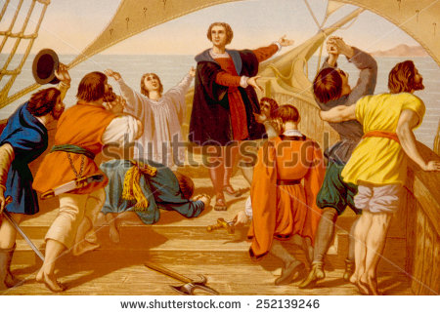

**\*** Nombre de archivo codificado (ejemplo, CI_S3_G1_REC10_F1)

CS_04_02_CO_REC120_F6

OPCIONAL Pie de imagen (**48** caracteres máx., se puede usar cursivas)

1492-1493

**\*** Número de fichas de imagen (**mín. 1 – máx. 6**) PARA CADA FICHA DE ESTE INCISO COPIA EL SIGUIENTE BLOQUE *FICHA #...*

1

**FICHA** 1 DE IMAGEN 1

**\*** Título de la ficha (**58** caracteres máximo)

Primer viaje

**\*** Texto

* 1492-1493
* Guanahaní (San Salvador).
* Islas lucayas (Bahamas).
* Haití (La Española).

**\*** Imagen 1 de ficha:

**\*** Nombre de archivo Shutterstock o descripción de ilustración a crear

Ruta planeta: Banco de contenidos/Colón/Viajes de Colón/Primer viaje (asegurarse de desplegar las 4 pestañas correspondientes al primer viaje)

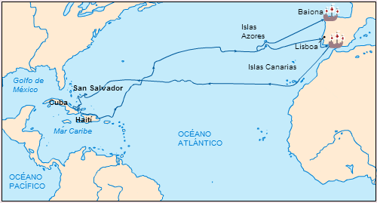

**\*** Nombre de archivo codificado (ejemplo, CI_S3_G1_REC10_F1)

CS_04_02_CO_REC120_F6

Pie de imagen 1 (**140** caracteres máx., se puede usar cursivas)

Ruta recorrida durante el primer viaje de Cristóbal Colón.

**IMAGEN** 2 DEL MENÚ

**\*** Imagen del menú: 2

**\*** Nombre de archivo Shutterstock o descripción de ilustración a crear

Imagen Shutterstock: 121046179 (illustration of Columbus)

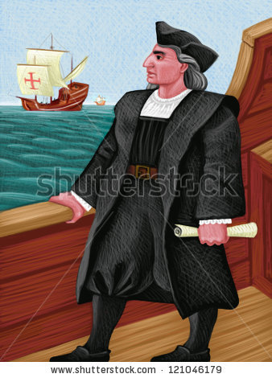

**\*** Nombre de archivo codificado (ejemplo, CI_S3_G1_REC10_F1)

CS_04_02_CO_REC120_F6

OPCIONAL Pie de imagen (**48** caracteres máx., se puede usar cursivas)

1493-1496

**\*** Número de fichas de imagen (**mín. 1 – máx. 6**) PARA CADA FICHA DE ESTE INCISO COPIA EL SIGUIENTE BLOQUE *FICHA #...*

1

**FICHA** 1 DE IMAGEN 2

**\*** Título de la ficha (**58** caracteres máximo)

Segundo viaje

**\*** Texto

* 1493-1496
* Antillas
* Borinquen (Puerto Rico)
* Santiago (Jamaica)

**\*** Imagen 1 de ficha:

**\*** Nombre de archivo Shutterstock o descripción de ilustración a crear

Ruta planeta: Banco de contenidos/Colón/Viajes de Colón/Segundo viaje (asegurarse de desplegar las 3 pestañas correspondientes al segundo viaje)

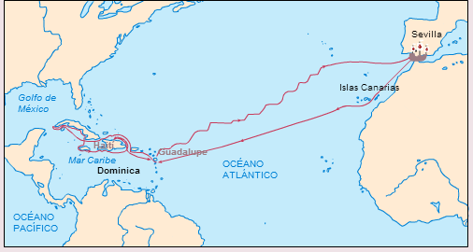

**\*** Nombre de archivo codificado (ejemplo, CI_S3_G1_REC10_F1)

CS_04_02_CO_REC120_F6

Pie de imagen 1 (**140** caracteres máx., se puede usar cursivas)

Ruta recorrida durante el segundo viaje de Cristóbal Colón.

**IMAGEN** 3 DEL MENÚ

**\*** Imagen del menú: 3

**\*** Nombre de archivo Shutterstock o descripción de ilustración a crear

Imagen Shutterstock: 252141478 (Italian explorer and sailor Christopher Columbus (1451-1506).

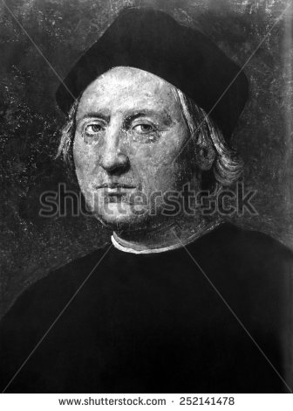

**\*** Nombre de archivo codificado (ejemplo, CI_S3_G1_REC10_F1)

CS_04_02_CO_REC120_F6

OPCIONAL Pie de imagen (**48** caracteres máx., se puede usar cursivas)

1498-1500

**\*** Número de fichas de imagen (**mín. 1 – máx. 6**) PARA CADA FICHA DE ESTE INCISO COPIA EL SIGUIENTE BLOQUE *FICHA #...*

1

**FICHA** 1 DE IMAGEN 3

**\*** Título de la ficha (**58** caracteres máximo)

Tercer viaje

**\*** Texto

* 1498-1500
* Isla de Trinidad
* Bocas del río Orinoco

**\*** Imagen 1 de ficha:

**\*** Nombre de archivo Shutterstock o descripción de ilustración a crear

Ruta planeta: Banco de contenidos/Colón/Viajes de Colón/Tercer viaje (asegurarse de desplegar las 2 pestañas correspondientes al tercer viaje)

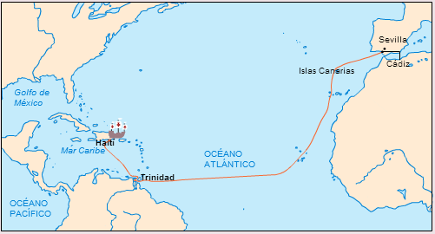

**\*** Nombre de archivo codificado (ejemplo, CI_S3_G1_REC10_F1)

CS_04_02_CO_REC120_F6

Pie de imagen 1 (**140** caracteres máx., se puede usar cursivas)

Ruta recorrida durante el tercer viaje de Cristóbal Colón.

**IMAGEN** 4 DEL MENÚ

**\*** Imagen del menú: 4

**\*** Nombre de archivo Shutterstock o descripción de ilustración a crear

Imagen Shutterstock: 208608817 (SANTA MARGHERITA TOWN, LIGURIA, ITALY - MAY 04)

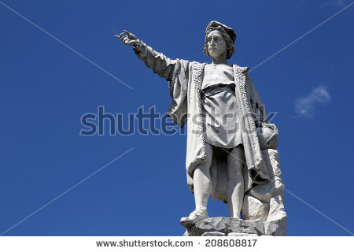

**\*** Nombre de archivo codificado (ejemplo, CI_S3_G1_REC10_F1)

CS_04_02_CO_REC120_F6

OPCIONAL Pie de imagen (**48** caracteres máx., se puede usar cursivas)

1502-1504

**\*** Número de fichas de imagen (**mín. 1 – máx. 6**) PARA CADA FICHA DE ESTE INCISO COPIA EL SIGUIENTE BLOQUE *FICHA #...*

1

**FICHA** 1 DE IMAGEN 4

**\*** Título de la ficha (**58** caracteres máximo)

Cuarto viaje

**\*** Texto

* 1502-1504.
* Costas de Centroamérica.
* Honduras
* Costa Rica

**\*** Imagen 1 de ficha:

**\*** Nombre de archivo Shutterstock o descripción de ilustración a crear

Ruta planeta: Banco de contenidos/Colón/Viajes de Colón/Cuarto viaje (asegurarse de desplegar las 3 pestañas correspondientes al tercer viaje)

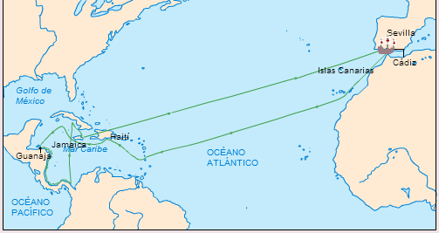

**\*** Nombre de archivo codificado (ejemplo, CI_S3_G1_REC10_F1)

CS_04_02_CO_REC120_F6

Pie de imagen 1 (**140** caracteres máx., se puede usar cursivas)

Ruta recorrida durante el cuarto viaje de Cristóbal Colón.